Zo schrijf je een team in en nodig je de overige teamleden uit

Heb je na het lezen van deze uitleg nog vragen, of heb je hulp nodig bij het inschrijven, mail dan naar deelnemers@alpe-dhuzes.nl.

- Klik op de inschrijf-button op onze website. Je krijgt het volgende scherm te zien:

- Klik hierna op Team en je krijgt het volgende scherm te zien:

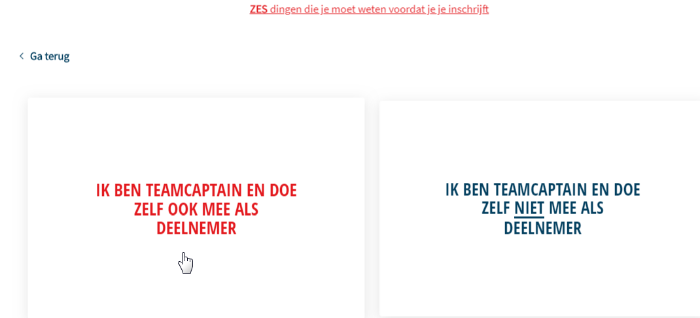

Tip: Lees voordat je begint met aanmelden, eerst de zes dingen die je moet weten voordat je je inschrijft

Doe je als teamcaptain zelf ook mee als deelnemer?

- IK BEN TEAMCAPTAIN EN DOE OOK ZELF MEE ALS DEELNEMER. Je betaalt wel inschrijfgeld en je krijgt ook koerskleding en startnummer.
- IK BEN TEAMCAPTAIN EN DOE ZELF NIET MEE ALS DEELNEMER. Je betaalt geen inschrijfgeld en je krijgt ook geen koerskleding en geen startnummer.

Hieronder leggen we uit hoe je als deelnemende teamcaptain een team kunt inschrijven.

- Maak allereerst een nieuw account aan als jullie vorig jaar niet deelgenomen hebben.
Klik op Ik heb al een account als je vorig jaar al deelgenomen hebt

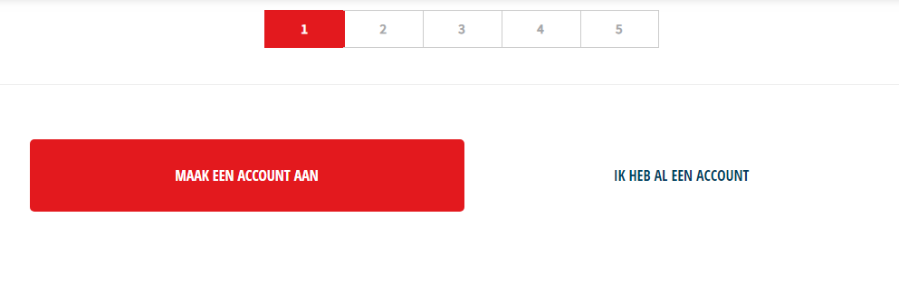

In deze uitleg gaan we ervan uit dat je nog niet eerder deelgenomen hebt.

3. Bij het volgende invulveld vul je de volgende gegevens in:

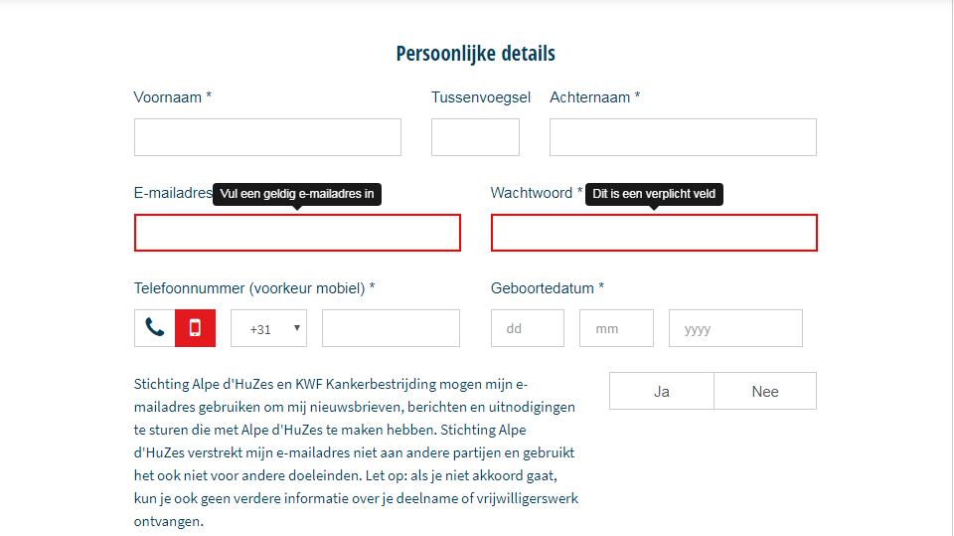

    - je voor- en achternaam

    - je e-mailadres

    - een wachtwoord (dat heb je later nodig om te kunnen inloggen op de teampagina)

    - je mobiele telefoonnummer

    - je geboortedatum
    - je akkoord voor het gebruik van je e-mailadres

4. Bij het volgende invulveld vul je de volgende gegevens in:

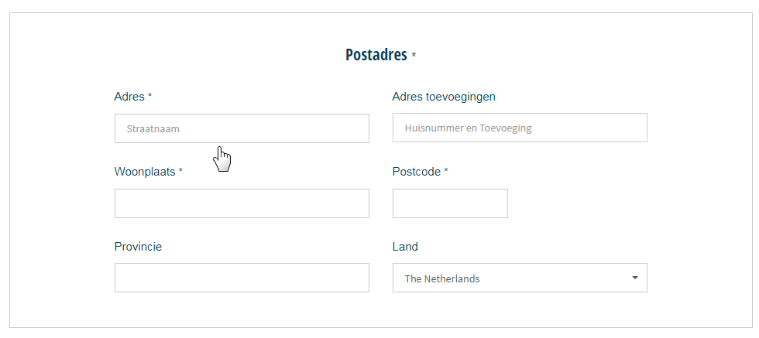

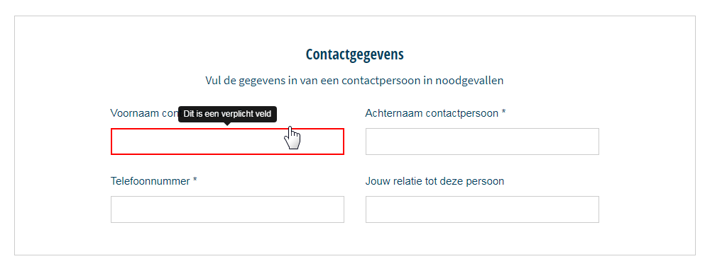

- Je adres, postcode, woonplaats en provincie

- voor- en achternaam van iemand die wij kunnen bellen in nood

- telefoonnummer van deze persoon (graag een mobielnummer opgeven)

- relatie van deze persoon tot jou

5. Bij het laatste invulveld van stap 1 vul je de volgende gegevens in:
Dit invulveld is alleen zichtbaar voor teamcaptains die zelf ook meedoen als deelnemer. Vul hier in:

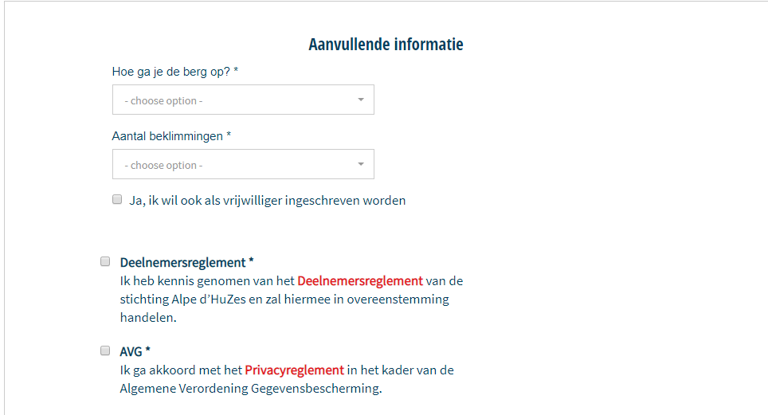

  - Hoe je de berg wilt beklimmen (klik op het driehoekje voor de optiemogelijkheden)

Wil je bijvoorbeeld (hard)lopen én fietsen op de koersdag, kies dan voor de combi-optie fietsend en wandelend of fietsend en hardlopend.

Je krijgt dan twee identieke startnummers van ons. Een voor aan je zadel en een voor op je shirt tijdens het (hard)lopen.
  - Het aantal beklimmen dat je van plan bent te gaan doen.(klik ook hier op het driehoekje voor de mogelijkheden)

  - Of je ook vrijwilligerstaken tijdens de koersweek wilt doen.

  - Zet onderaan de pagina de vinkjes aan.

  - Sla de gegevens op met een klik op de button Volgende stap

Bij stap 2 ga je aan de slag met jouw persoonlijke actiepagina.

- Ook het volgende invulveld is alleen zichtbaar als je je inschrijft als deelnemend teamcaptain. Hier maak je jouw persoonlijke actiepagina. We gaan ervan uit dat je minimaal 2500 euro aan donaties ophaalt.

- Vul in of en hoe vaak je al eerder aan Alpe d’HuZes hebt meegedaan.

- Bedenk een titel voor je actiepagina.

- Beschrijf waarom je meedoet aan Alpe d’HuZes.

- Upload een leuke (actie)foto van jezelf.
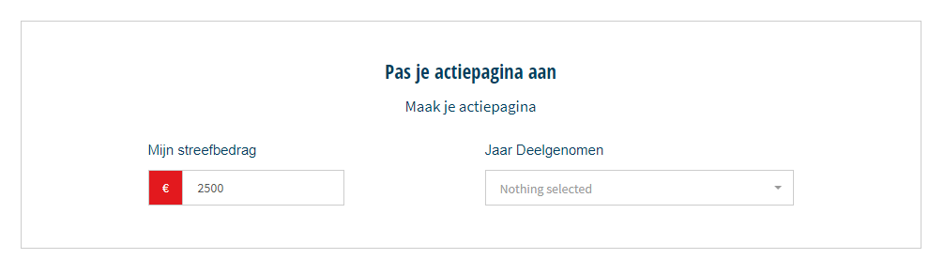

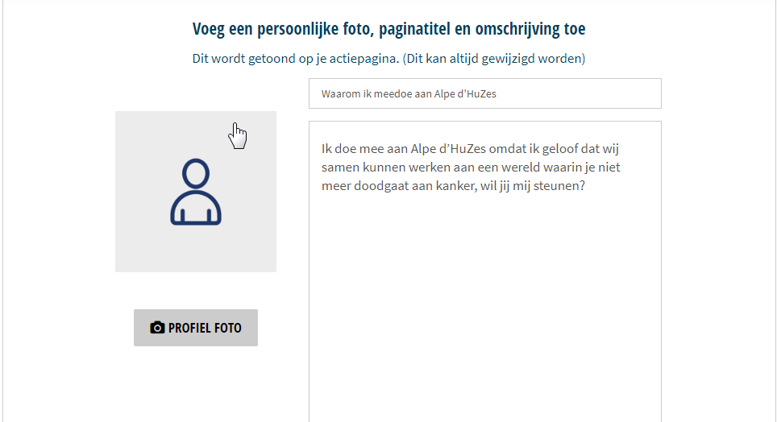

Bij stap 3 ga je aan de slag met jullie teampagina.

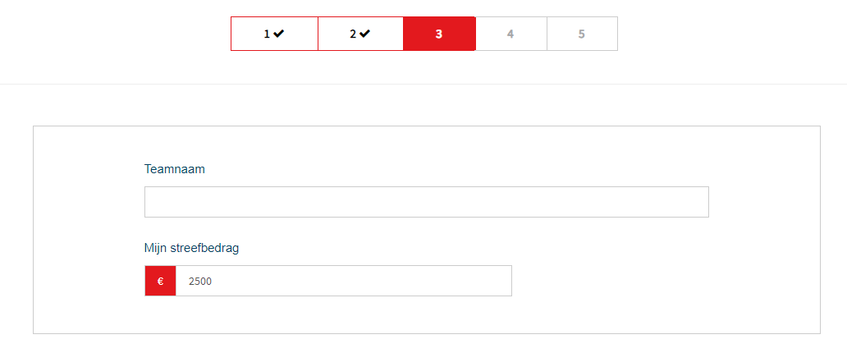
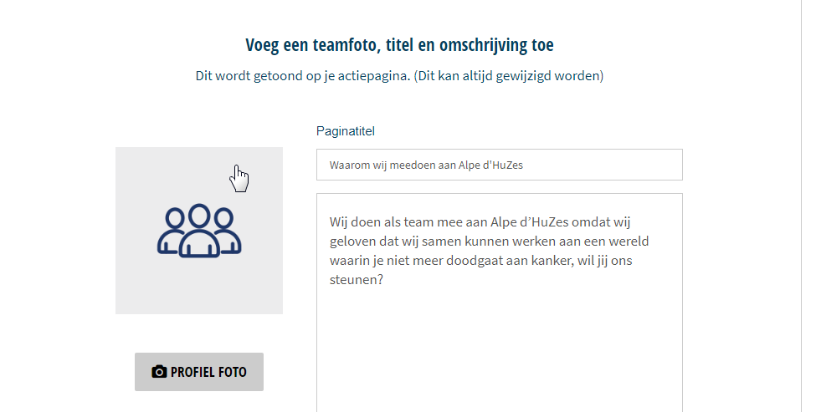

- Vul jullie teamnaam in
- Vul jullie streefbedrag in (het aantal deelnemers maal €2500 is het streefbedrag voor jullie team)
- Bedenk een titel voor jullie teampagina
- Beschrijf jullie team motivatie
- Upload een leuke groepsfoto van jullie team

Na het aanmaken van jullie teampagina, kan je de overige teamleden uitnodigen om in te schrijven.

Klik hiervoor op de knop Maak een team onderaan de pagina.

Na het aanklikken van deze knop start stap 4.

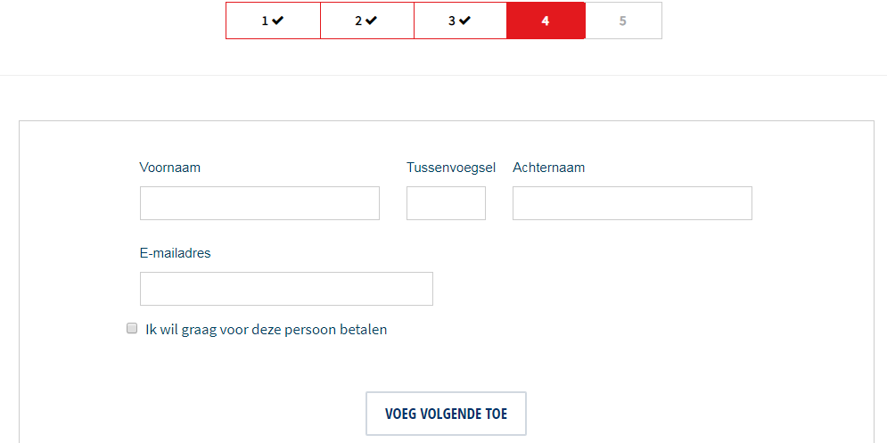

- Vul de voor – en achternaam in van je teamlid
- Vul zijn of haar e-mailadres in
- Klik het vakje aan als je voor deze deelnemer het inschrijfgeld wilt betalen
(deze optie is met name bedoeld voor bedrijventeams waarvan de werkgever het inschrijfgeld betaald)
- Klik op Voeg Volgende toe voor om een nieuw teamlid uit te nodigen.

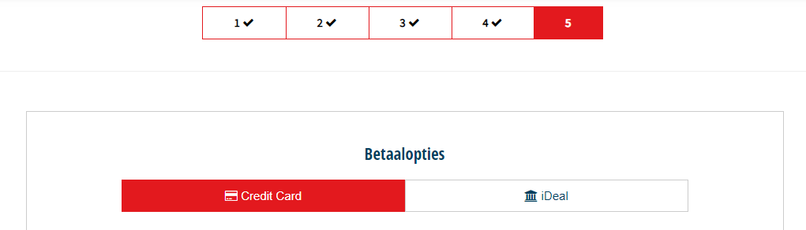De opgegeven teamleden ontvangen hierna een mail van ons, met een link waarmee zij zich kunnen inschrijven als deelnemer van het team.

Na het uitnodigen van de overige teamleden, start de laatste stap 5.

Bij stap 5 betaal je het inschrijfgeld voor je deelname aan Alpe d’Huzes.
Dit kan via een IDEAL-betaling of via een Credit-card betaling.

Na betaling van je inschrijfgeld is je actiepagina online en ontvang je een mail van onze kledingleverancier Bioracer. In de mail van Bioracer staat een link waarmee je dan vervolgens de gewenste koerskleding kan bestellen.

Heel veel succes.

